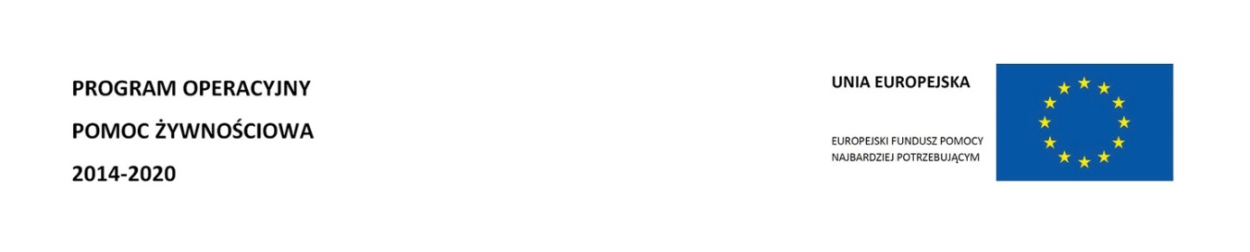Celem Programu Operacyjnego Pomoc Żywnościowa 2014 – 2020 jest dotarcie z pomocą żywnościową do grup osób najbardziej potrzebujących w całej Polsce. W sierpniu 2016 roku rozpoczęła się realizacja Podprogramu 2016, w ramach którego osoby najbardziej potrzebujące w całej Polsce będą mogły skorzystać ze wsparcia w postaci żywności, jak również możliwości uczestniczenia w różnych działaniach wspierających, edukacyjnych i włączających. Program Operacyjny Pomoc Żywnościowa 2014 – 2020 jest wspófinansowany z Europejskiego Funduszu Pomocy Najbardziej Potrzebującym.
Do połowy czerwca 2017 roku w Kuchni Św. Brata Alberta w Andrychowie, osoby które otrzymają skierowanie z Ośrodka Pomocy Społecznej, będą mogły skorzystać ze wsparcia w postaci żywności, która cyklicznie będzie dystrybuowana w formie paczek żywnościowych lub/i w formie ciepłego posiłku. Codziennie z wyjątkiem niedziel i świąt wydawany jest gorący posiłek (jednodaniowy obiad),pieczywo, herbata lub kompot w godzinach od 12:00 do13:30 .
Każda z osób otrzymujących paczki żywnościowe, otrzyma w nich produkty następującego typu: makaron jajeczny, ryż biały, herbatniki, ser żółty, mleko UHT, fasola biała, groszek z marchewką, koncentrat pomidorowy, powidła śliwkowe, gulasz wieprzowy z warzywami, filet z makreli w oleju, szynka drobiowa, cukier biały, olej rzepakowy.
Na ser żółty będzie ogłoszony dodatkowy przetarg –dostawy do magazynu Banku Żywności w Krakowie planowane są dopiero od stycznia 2017.
Prócz wsparcia żywnościowego, Kuchnia Św. Brata Alberta w Andrychowie realizować będzie cykliczne działania. Planowane są spotkania i wyjazdy integracyjne oraz rekolekcje wielkopostne.
Osoby korzystające ze wsparcia Programu w naszym województwie będą mogły również wziąć udział w ciekawych warsztatach edukacyjnych dotyczących wzmacniania samodzielności i kompetencji w zakresie prowadzenia gospodarstwa domowego. O szczegółach informować będziemy na bieżąco. Wsparcie działaniami towarzyszącymi, pozwoli na zwiększenie wymiaru pomocy żywnościowej, która realizowana jest w ramach Programu.
Pomoc żywnościowa w postaci paczki żywnościowej może być przekazywana do osób spełniających kryteria kwalifikowalności do statusu osoby najbardziej potrzebującej, tj.: osób i rodzin znajdujących się w trudnej sytuacji życiowej, spełniających kryteria określone w art. 7 ustawy o pomocy społecznej i których dochód nie przekracza 200% kryterium dochodowego uprawniającego do skorzystania z pomocy społecznej (1268,00 zł dla osoby samotnie gospodarującej i 1028,00 zł dla osoby w rodzinie), na podstawie skierowania wystawionego przez właściwy terytorialnie Ośrodek Pomocy Społecznej, lub w przypadku osoby bezdomnej – oświadczenia podpisanego w organizacji.
Podprogram 2016 jest kontynuacją Podprogramu 2015, w ramach którego Kuchnia Św. Brata Alberta w Andrychowie objęła wsparciem żywnościowym 565 osób przekazując im 56979,08 kg żywności. Obok dystrybucji paczek prowadzone były również działania mające na celu zapobieganie wykluczeniu społecznemu i pomoc w zaspakajaniu podstawowych potrzeb życiowych.

Andrychów, dn. 7.03.2017r.

